教 学 工 作 简 报
2015-2016学年 第10期（总第197期）
河南省工业学校教务处督导办 2015年11月3日
经管系组织公开课教研活动
为推进课堂教学改革，2015年10月26日下午经管系组织专兼职教师在教学楼412教室14商务班，进行了一次由刘群霞老师主讲的《推销技术》公开课，内容是——卖点提炼实训。这次公开课采用的教学方法是任务引领和小组合作相结合，整节课的安排是：知识回顾（10分钟），小组展示(每组5分钟，四组共20分钟)，评价（自评，互评，老师点评共15分钟），完善整改和老师点评（5分钟）。课程安排：
一、知识回顾：卖点的概念，卖点提炼的过程，卖点提炼的要求。
二、小组展示：按照上节课的安排，各小组的任务分别是给一下产品进行卖点提炼：第一组：耐克产品；第二组：李宁产品；第三组：大众汽车；第四组：本田汽车。各小组按抽签确定顺序，按抽签结果，按照4321的顺序，各小组选派一名同学到讲台讲解，其他成员可以补充。
三、评价（满分各10分）：1、自评：各小组组长先介绍本小组任务完成情况，每个成员对团队的贡献，并对刚才的讲解给本小组打分；2、互评：每小组经过讨论，给其他三组的讲解打分，并给出理由和建议；3、教师评价：给予鼓励，毕竟是第一次独立完成这样的任务，相对来讲第一组完成得更好。综合得分情况：第一组 34分；第二组 22分；第三组 25分 ；第四组 28分。这个得分，由各组组长根据每个成员的表现，分配到每个人，可以按一定比例作为期末添加成绩。
收获和反思：收获是发现了部分学生的闪光点，激发了他们的求知欲望，让他们感受到了成就感，也培养了自信心，同时也给我以后的教学指引了方向，就是多让学生参与，布置合适的任务让他们去完成，真正把课堂还给学生；值得反思的是，老师没能给出框架，没有更多的时间给与指导，学生完全是自主本能地完成，加上教学设备的限制，导致呈现的结果和现实操作有一定差距，以后想办法改进。
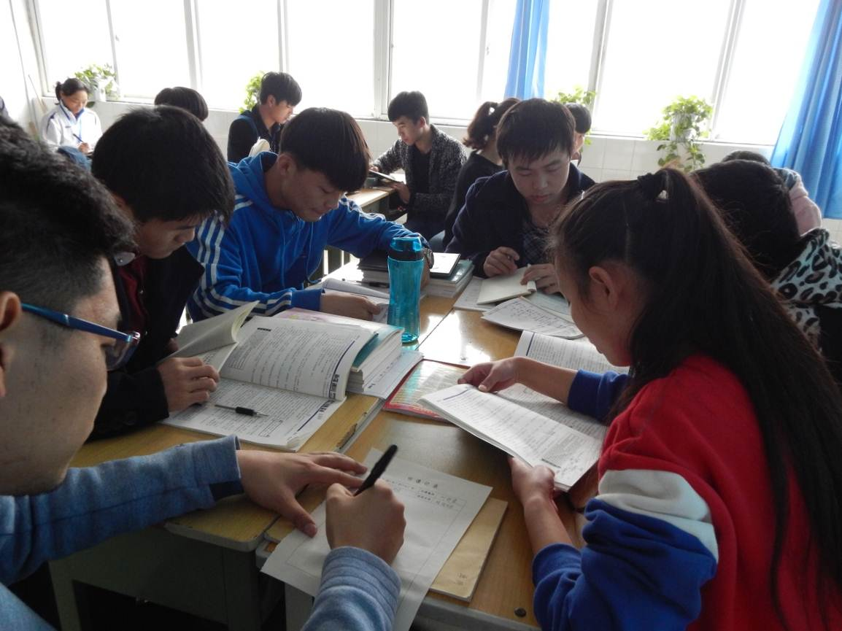
（各小组成员在认真提炼卖点）
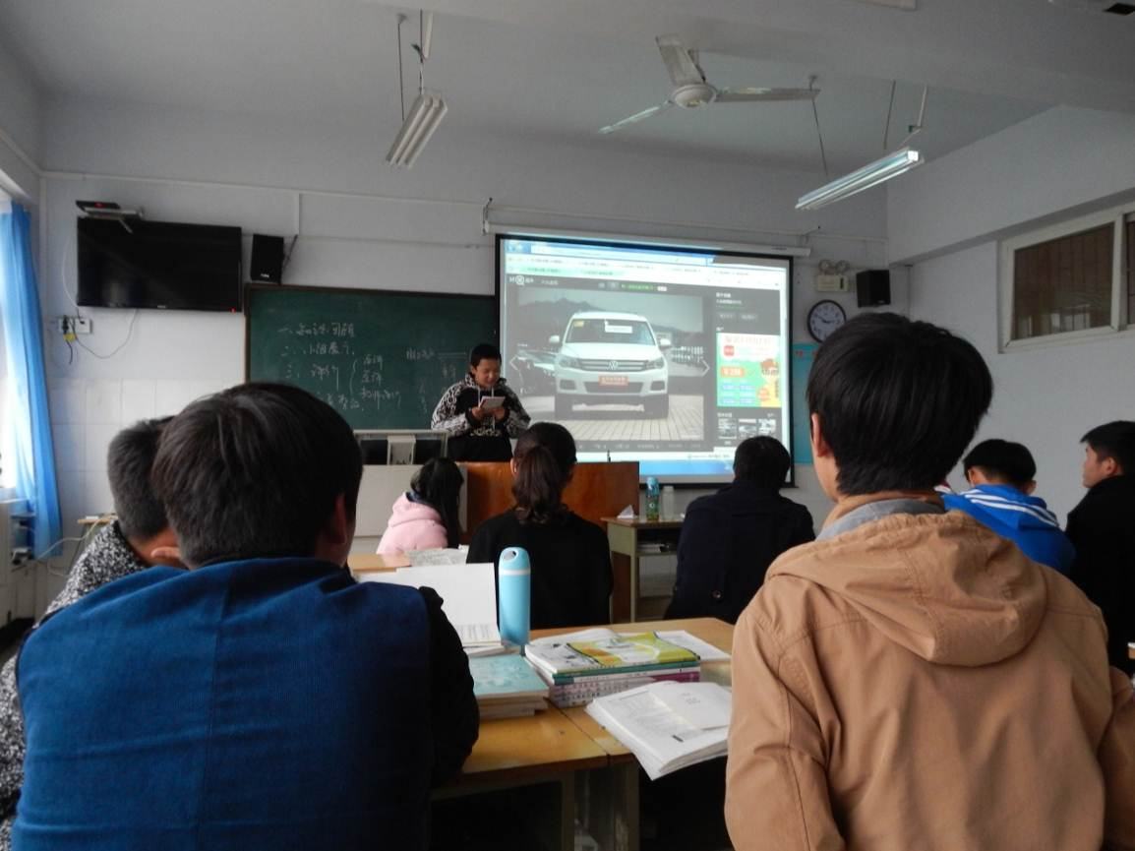
（小组代表展示）
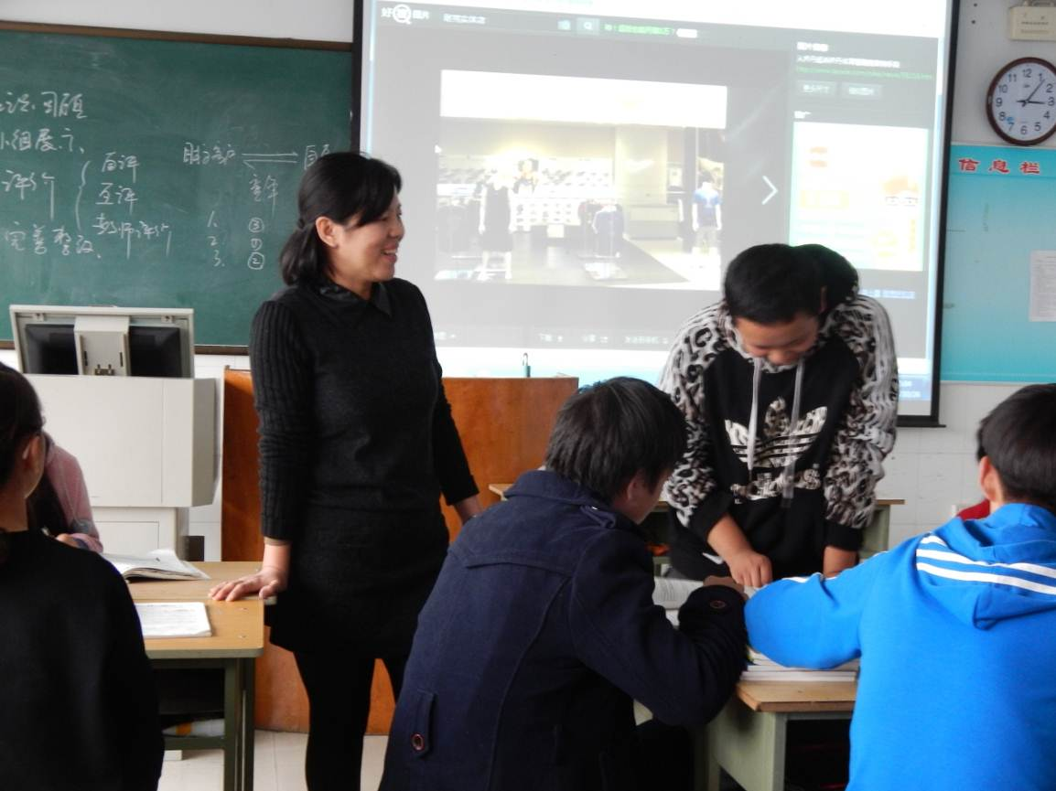
（老师在辅导学生）
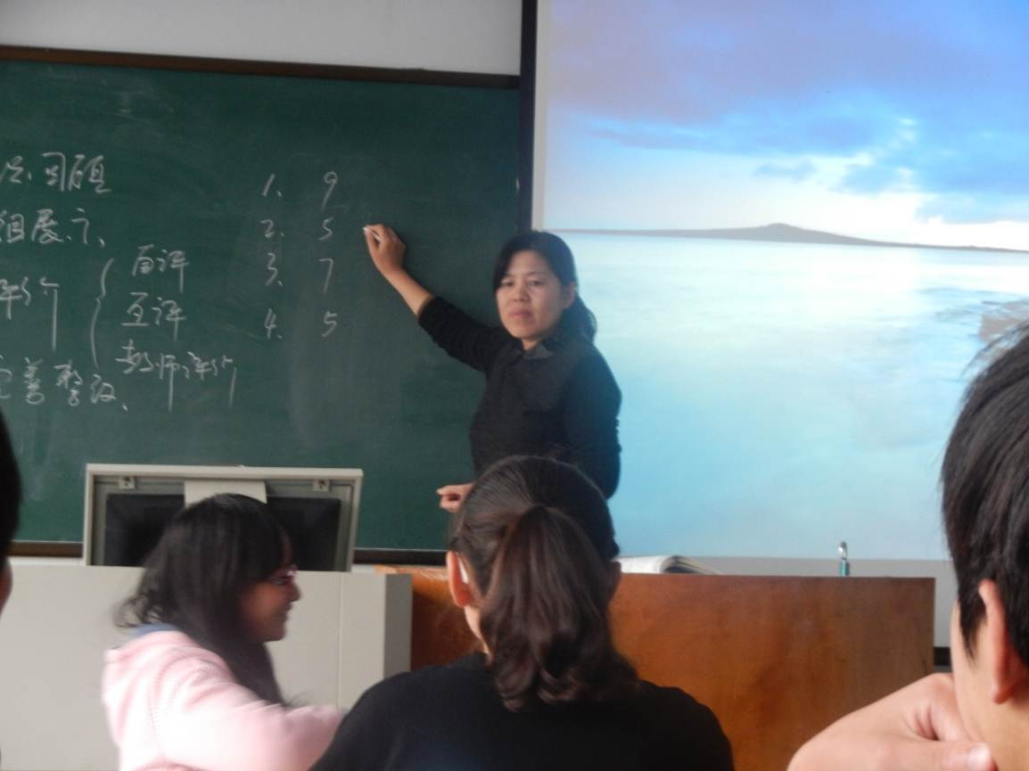
（老师对本节课进行点评）
(经管系供稿)

2015年11月2日

